组织学习习近平总书记在参加内蒙古代表团审议时的讲话

金都新城社区

（2022年3月7日）

2022年3月7日，金都新城社区组织学习习近平总书记在参加十三届全国人大五次会议内蒙古代表团审议时的讲话《不断巩固中华民族共同体思想基础 共同建设伟大祖国 共同创造美好生活》。总书记的重要讲话既强调了铸牢中华民族共同体意识的重大意义，又部署了重点任务、提出了工作要求，为我们进一步做好民族工作指明了前进方向。

孟凡妍书记在会中强调，我们要深入学习贯彻总书记重要讲话精神，认真落实政府工作报告的部署要求，坚持以铸牢中华民族共同体意识为主线，推动新时代党的民族工作高质量发展，以实际行动迎接党的二十大胜利召开。

影像资料：

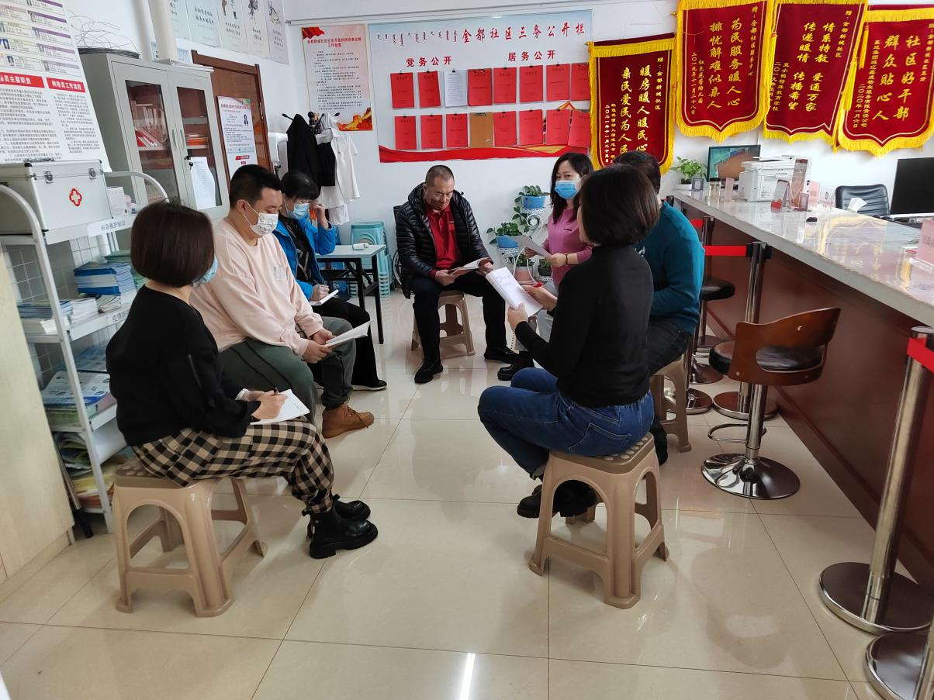

2022.3.7金都新城社区组织学习习近平总书记在参加内蒙古代表团审议时的讲话

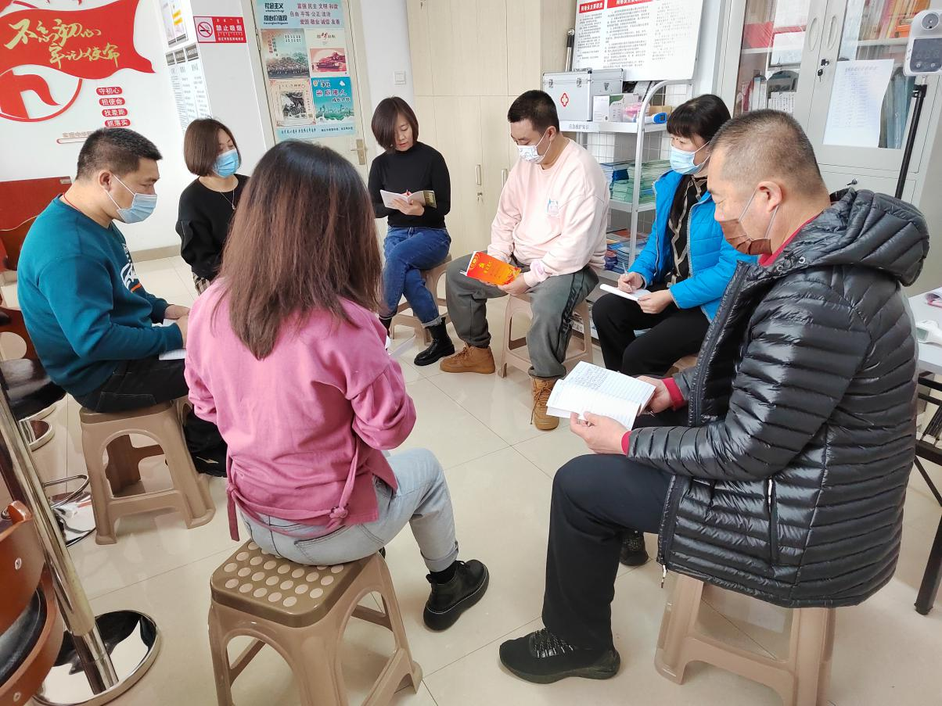

2022.3.7金都新城社区组织学习习近平总书记在参加内蒙古代表团审议时的讲话